NORME COMPORTAMENTALI PER L’ACCESSO IN NOTTURNA ALLE PISTE PROMOTURISMO FVG CON SCI D’ALPINISMO

ORARI E GIORNATA DI APERTURA: Vedi dettaglio nella bacheca della singola stazione
1. L’Accesso è consentito esclusivamente negli orari e giornate previste per ogni località ed esclusivamente all’interno delle aree indicate.
2. L’accesso alle piste è riservato esclusivamente ai firmatari del presente regolamento che potrà essere ritirato presso gli uffici di promoturismo FVG in orari di apertura, presso i locali convenzionati situati nei pressi della pista o presso le associazioni di riferimento (V. dettaglio presso la bacheca degli uffici Promoturismo FVG), e che abbiano con se la tessera di riconoscimento rilasciata a comprova della sottoscrizione del presente documento.
3. L’accesso alle piste senza aver preso visione e firmato il presente regolamento è vietato.
4. L’accesso fuori dagli orari e dalle giornate indicate è vietato.
5. L’acceso è consentito esclusivamente con sci da alpinismo dotati di lamine ed attacchi di sicurezza, scarponi con suola tipo vibram, pelli di foca in buono stato. L’accesso alle piste è quindi vietato con le Ciaspe, a piedi, con slittini/bob o similari a causa della pericolosità della pista durante la discesa (ghiaccio).
6. La tessera di riconoscimeto verrà rilasciata previa firma del presente regolamento e compilazione integrale dei dati anagrafici. In caso di minori il regolamento deve essere sottoscritto dal genitore responsabile.
7. Durante l’accesso, i minori vanno costantemente accompagnati da un adulto responsabile.
8. Durante l’accesso alle piste in presenza di oscurità è obbligatorio mantenere accesa la torcia frontale di potenza adeguata al movimento in condizioni di sicurezza, assicurarsi che la batteria abbia un’adeguata durata. Il percorso è privo di illuminazione.
9. Sia durante la risalita che durante la discesa è vietato uscire dalla pista battuta.
10. La fuoriuscita dalla pista o l’accesso ad aree non evidenziate nella cartina allegata comportano la mancata assistenza e soccorso.
11. La velocità durante la discesa deve essere moderata vista la scarsa visibilità e consapevolmente mantenuta tale da non fuoriuscire dalla pista battuta in caso di un’eventuale caduta.
12. Il casco è obbligatorio.
13. L’ARTVA è obbligatorio e va tenuto acceso in trasmissione durante tutta l’attività.
14. È vietato l’utilizzo della pista in condizioni fisiche alterate dovute a alcool, droga o altre sostanze psicotrope.
15. Le piste sono impegnative, possono presentare lastre di ghiaccio o cumuli di neve non battuta e pertanto richiedono una buona conoscenza della tecnica e dell’utilizzo dei materiali.
16. La discesa deve avvenite obbligatoriamente in gruppi di almeno 2 persone, entro gli orari stabiliti. Vietato scendere da soli.
17. Eventuali situazioni di difficoltà e/o di infortunio nella salita e nella discesa che comportino l’impossibilità a muoversi in sicurezza vanno tempestivamente segnalate ai numeri telefonici esposti nella bacheca Promoturismo FVG alla partenza a valle della pista. L’organizzazione provvederà al recupero ed all’accompagnamento a valle. Eventuali emergenze sanitarie vanno comunicate anche al numero unico 112.
18. Ad insindacabile giudizio del singolo polo Promoturismo FVG la pista può essere chiusa per motivi di sicurezza.
19. Prima di iniziare l’attività, il firmatario ha l’onere di verificare sul sito dell’Organizzatore che non vi siano variazioni sul calendario di apertura.
20. L’inosservanza delle presenti Norme Comportamentali esonera l’Organizzatore da qualsiasi responsabilità civile e penale per qualsiasi danno ed evento subito da firmatari o terzi.
IMPORTANTE: prima di entrare in pista è obbligatorio depositare la TESSERA SKI-ALP By night presso il BOX situato davanti alla biglietteria della seggiovia e prelevata dopo la discesa a valle. Questa operazione, unificata in tutti i poli regionali, è necessaria ai fini della sicurezza per poter comprendere se, a fine servizio, tutti sono rientrati alla base.

-------------------------------------------------------------------------------------------------------
DATI UTENTE PER RITIRO TESSERA:

Cognome: | Nome:
Data di nascita | Luogo di nascita:
Residente a:
E-mail: | Cellulare:
Eventuale società sportiva:
Eventuale cognome e nome del minore:

Dichiaro di aver letto integralmente il regolamento e di impegnarmi a rispettarlo e di aver ritirato la tessera nominativa. Autorizzo il trattamento dei dati sopra indicati, ai sensi del DLgs. 196/2003

Data ________________ Firma _____________________________________

ALLEGATO:
LA RISALITA E' CONSENTITA DA FONDOVALLE FINO ALLA QUOTA DI 1450 m del Rifugio Som Picol in cima alla pista Varmost 1. Non è possibile salire oltre, pericolo per battipista in azione! Previste sanzioni e denunce alle forze dell'ordine. All'orario di chiusura 21:30 bisogna essere già scesi a fondovalle (partenza seggiovie Varmost).

MAPPA DELLE PISTE PERCORRIBILI:

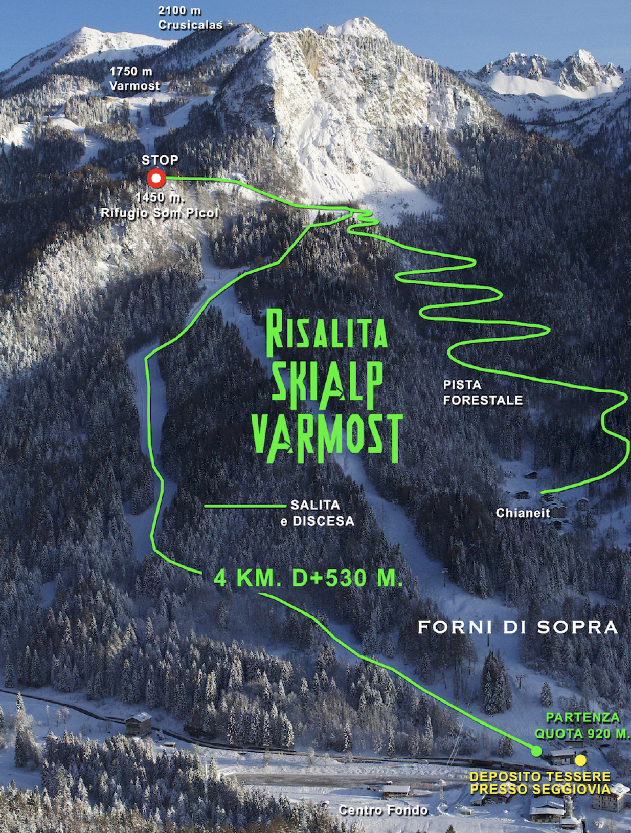

INFO:
Promoturismo FVG: 0433.88208
Rifugio Baita Som Picol: 349.2250377
Società Sportiva Fornese: 329.9644509
Email: sportiva@fornidisopra.it
CHIAMATA DI EMERGENZA TEL: 112

